
Colegio Nuestro Tiempo - R.B.D.: 14.507-6
Profesor: Francisca Lizama
Historia, Geografía y Ciencias Sociales
4° básico
Semanas N°28 y N°29
20 septiembre al 01 de octubre del 2021
Formación Ciudadana
OBJETIVO | Identificar y valorar | la | labor | que | cumplen | instituciones | como
APRENDIZAJE | Carabineros de Chile

Visita guiada al museo de Carabineros

Esta semana recorrerás el museo por medio de tu computador u otro dispositivo electrónico, podrás ver retratos y objetos antiguos de la historia de Carabineros de Chile, y con esa información tendrás que contestar unas pequeñas preguntas. A continuación, te dejo la dirección URL y código QR para acceder al recorrido virtual. Este recorrido se realizará además durante la semana 28 en clase virtual

http://www.museocarabineros.cl/sitio/recorrido-virtual/
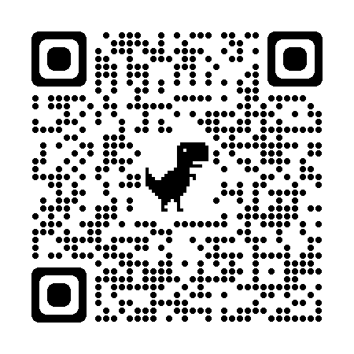

Para avanzar por las distintas salas y espacios del museo:

- Debes utilizar la barra de visualización de salas, que aparece en la parte inferior de la pantalla. Haz click en los cuatro cuadrados juntos para hacer aparecer las imágenes de las distintas salas del museo.
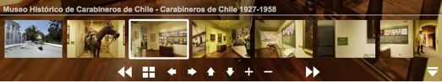
- Haciendo click en la imagen de cada sala, serás trasladado a ella. El nombre de cada sala aparece escrito en letras blancas justo sobre la barra.
- Utiliza las flechas de esta barra para girar tu visión hacia la derecha, la izquierda, arriba o abajo. Utiliza el signo (+) para acercar y (-) para alejar.


En algunas ocasiones, verás aparecer el ícono de una cámara. Al hacer click en ellas podrás obtener una visión más detallada. ¡Haz click en todas ellas para aprender más de la experiencia!

Desafío 1

Dirígete a la sala “Carabineros de Chile 1927 - 1958”.

- ¿Qué instrumentos utilizaba antiguamente carabineros para tomar notas de las denuncias?

Dibújalo y describe sus características en las líneas del costado derecho

Desafío 2

- ¿En cuál sala del museo podemos encontrar un cañón?

- ¿De qué color era el uniforme de los policías en aquella época?

Dibújalo

Desafío 4

Reflexiona y da tu opinión

- ¿Qué opinión tiene sobre Carabineros de Chile?


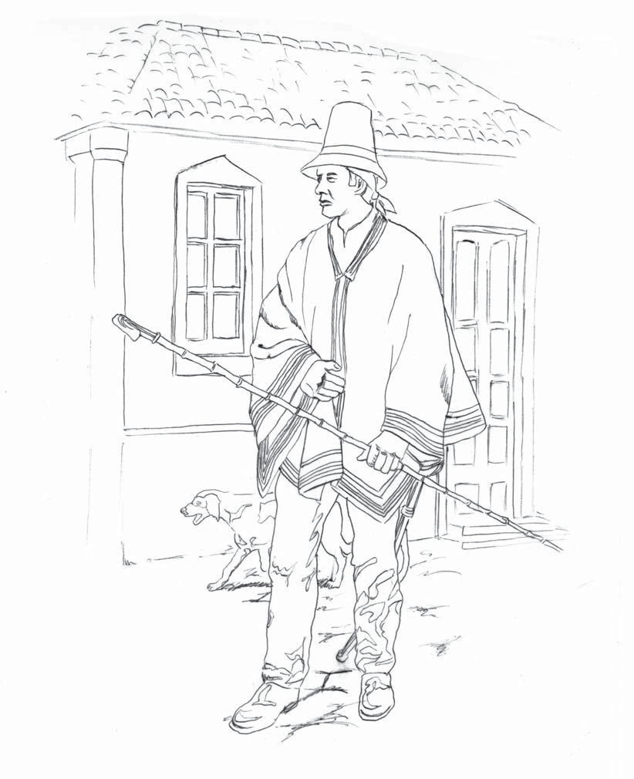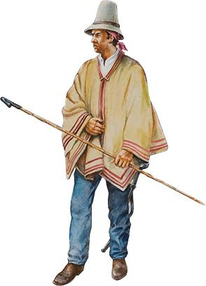
¿Conoces al Sereno?
Fue un grupo de celadores o guardianes nocturnos entre 1780 y 1850...¡Píntalo!
13

